Технологическая карта урока , в 1 «Г» классе
Образовательное учреждение: ГБОУ СОШ №2 «ОЦ» с.Кинель-Черкассы
Учитель: Кирина Ю.Ю.
- Тема урока: Буквы Я, я. Строчная буквы я.
Цель урока: познакомить с буквой Я, дать представление о том, что буква Я в начале слова и после гласной буквы обозначает два звука [й а], буква «я», как показатель мягкости предшествующего согласного звука в слоге
- развивать речь,
- воспитывать чувства гордости за свою страну,
- формировать представлений о нашей стране – России, о малой Родине
Задачи урока:
Овладевать навыками чтения слогов, предложений и коротких текстов с интонацией и паузами в соответствии со знаками препинания. Организовать самооценку учащимися знаний и умений при выполнении заданий.
Планируемые результаты образования:
Предметные: воспроизводить название страны.
Метапредметные (критерии сформированности/оценки компонентов универсальных учебных действий – УУД):
Регулятивные: целеполагание – переносить навыки построения внутреннего плана действий из игровой деятельности в учебную; планирование – понимать выделенные учителем ориентиры действия в учебном материале.
Познавательные: общеучебные – самостоятельно выделять и формулировать познавательную цель, осуществлять смысловое чтение; предметные – уточнять названия нашей страны (Россия, Российская Федерация);
Коммуникативные: инициативное сотрудничество – предлагать помощь в сотрудничестве; понимать возможность различных позиций других людей, отличных от собственной, и уметь ориентироваться на позицию партнера в общении и взаимодействии.
Личностные: нравственно-этическая ориентация – осознавать гуманистические и демократические ценности многонационального российского общества.
Тип урока: комбинированный
Необходимое оборудование:
Электронные музыкальные и литературные носители, компьютер, видеопроектор.
физическая карта России; фотографии
Мультимедийная презентация, видеоклип

№ | Этап урока | Деятельность учителя | Деятельность обучающихся | Формируемые УУД
1 | Организационный этап. | Проверь, дружок, ты готов начать урок?  Всё ль на месте, всё ль в порядке? Все ли правильно сидят?  Все внимательно глядят? | Подготовка класса к работе. | Познавательные:  - Организованное самоуправление и развитие коллективного творческого общения по конкретной теме  Коммуникативные:  -Планирование учебного сотрудничества.  Регулятивные:  -Мотивационная установка на предстоящую работу.
2 | Мотивация к учебной деятельности. | Ребята, перед вами три полоски.  - Если вы пришли на урок добрыми, с хорошим настроением. Поднимите белую полоску.  - Волнуетесь, неуверенно шли на урок, поднимите синюю полоску.  - А если вы готовы к любым трудностям, поднимите красную полоску.  - Что они вам напоминают?  Флаг России.  Какие цвета составляют флаг России? Во все времена цвету предавали особый смысл.  Белый цвет означает мир и чистоту совести, синий – небо, верность и правду, красный – огонь и отвагу.  Игра «Собери флаг»  ССЫЛКА В ГУГОЛ ДОКУМЕНТ  https://docs.google.com/document/d/1-BrjOJDf9kbdp-uutt9cGAnb7ej91d1F26zGalivtnc/edit  - Как можно назвать то местечко, где родился и вырос человек?  – У каждого человека есть свой маленький уголок – город, улица, дом, где он родился. Это – его малая Родина.  – Из множества таких маленьких уголков состоит наша общая большая Родина.  - Как называется наше село? | Показ  Дети переходят по ссылке и собирают из деталей флаг  Понятия малая Родина, Родина  Кинель-Черкассы. Это самое большое село России | Коммуникативные:  способность к связной логически целесообразной форме речи, умение рассуждать.  Личностные:  готовность и способность к саморазвитию и самообучению, осуществление учебной деятельности и взаимодействие с её участниками.  Регулятивные:  -Планировать свои действия в соответствии с поставленной задачей, обнаруживать и исправлять отклонения от эталона, вносить коррективы и исправлять ошибки.
3 | Постановка темы,  целей и задач урока. | Загадки ССЫЛКА В ГУГОЛ ПРЕЗЕНТАЦИЮ  https://docs.google.com/presentation/d/18cDcd_5X5c9M-GQDmuUt402-kvtQrnWEeN8skqs1N9c/edit?usp=sharing  Эта буква нам важна:  Слову «Родина» нужна,  «Речь Родная», «Русский» тоже  Без нее прожить не сможет.  Буква нужная, поверь!  Эта буква —... (буква «Р»)  «ОблакО», «Очки», «Оса»,  «НОж», «кулОн» и «кОлбаса»...  Знают дети все давно,  Что с баранкой схожа... («О»)  «Скатерть», «Стол», «Салфетка», «Слон»,  «Стул», «Сапожник» и «Салон»,  «Сон», «Симфония», «Страна»,  «Символ», «Сеть», «Стакан», «Стена».  Что за буква это, дети,  Встретилась нам в строчках этих? (Буква «С»)  В небе таял лунный серп,  Серп склонялся на ущерб.  И поэтому с небес  Нам светила буква… (С).  Индюки и индюшата  Интересные ребята.  На индюшек посмотри  И запомни букву..(.И)  Учитель: Давайте, друзья, прочитаем слово, которое у нас получилось.  Учитель: Мне кажется, что в этом слове не хватает буквы. Кто из вас догадался какой ?  (ответ детей : не хватает буквы «я»)  Учитель: Правильно буквы я.  Учитель: Может, уже кто-нибудь из вас знает, как выглядит буква «я»?  - Определите тему сегодняшнего урока. Что узнаете? Чему научитесь?  Работа с новой буквой и звуком.  На слайде находятся слоги, составьте слова  РОС СИ Я  СЕМЬ Я  ЗЕМ ЛЯ  Я ЗЫК  Я | Отгадывают загадки и соединяют с буквой отгадкой.  (дети читают РОССИ…)  Формулируют тему урока. Формулируют цель и задачи.  Составление слов.  Звуковой анализ слов  Составление схем.  Деление на слоги, постановка ударения.  Многозначность слова земля  Если буква я написана после согласной буквы, то при произношении она указывает на мягкость согласного звука и звук [а] | Личностные: взаимодействие с участниками учебной деятельности.  Познавательные:  самостоятельное формулирование проблемы и познавательной цели.  Коммуникативные:  - Взаимодействуют друг с другом в сравнении и обсуждении. Рефлексия своих действий, сравнительный визуальный анализ продуктивного творчества с комментированием своих действий в подгруппах.  Регулятивные:  - Осуществляют взаимоконтроль, умеют слушать и высказываться (проговаривать) по ходу обсуждения установки на урок.
4 | Актуализация знаний. | Ребята, послушайте внимательно стихотворение:  1.Нет края на свете красивей,  Нет Родины в мире светлей!  Россия, Россия, Россия, –  Что может быть сердцу милей?  2.Кто был тебе равен по силе?  Терпел пораженья любой!  Россия, Россия, Россия, –  3. Мы в горе и счастье – с тобой!  Россия! Как Синюю птицу,  Тебя бережём мы и чтим,  А если нарушат границу,  Мы грудью тебя защитим!  4.И если бы нас вдруг спросили:  "А чем дорога вам страна?"  – Да тем, что для всех нас Россия,  Как мама родная, – одна!  Скажите, о чём это стихотворение?  Должен ли человек знать про свою страну? Почему? Что вы знаете о своей Родине?  - Как называется страна, где мы живём? ( Россия )  Прочитайте : ( РОССИЯ -РОДИНА МОЯ ).  Почему мы так говорим?  Назовите здесь слова, где звуков будет больше, чем букв. Почему? Почему буква Я обозначает два звука? | Дети слушают стихотворение «Уголки России»  Ответы детей. | Познавательные:  - логическое решение проблемы, построение логической цепи размышлений, выдвижение гипотез и их обоснование  Коммуникативные:  -инициативное сотрудничество в поиске и выборе информации  Регулятивные:  -планирование, прогнозирование поставленных задач.
5 | Первичное усвоение новых знаний.  Физминутка для глаз | Изучение нового материала  – Вот она, какая Россия, широкая и великая!  Посмотрите на карту. Россия – самая большая страна на свете. Ни одно государство не имеет такой большой территории и такой длинной границы. Граница России проходит и по суше, и по воде. И везде живут люди.  Много ли народов населяет нашу страну?  Как можно одним словом назвать жителей России? (Россияне). | Работа с картой.  Ответы детей.  Россияне. | Регулятивные: сохранять заданную цель, способность к организации, планированию различных видов деятельности (репродуктивной, поисковой, исследовательской, творческой).  Коммуникативные: умение высказывать собственную точку зрения, развивать способность к связной логически целесообразной форме речи.  Познавательные: умение анализировать информацию, структурировать полученные знания, установка на поиск решения проблем.  Личностные: понимание особой роли России в мировой истории; воспитывать чувство гордости за национальные достижения, уважительное отношение к своей стране и её истории.
6 | Первичная проверка понимания. | Работа с учебником. с.110-111 Давайте откроем азбуку и прочитаем заголовок.  - Что вы видите на с.110?  - Название какого города можно прочесть слева на карте?  - Почему именно этот город важен для нашей страны?  – Причитайте пословицы, чему они нас учат?  - Причитайте текст на с.111.  - Как называется наша страна?  - Что мы посадим у дома?  - Кто будет рад?  – Любовь к Родине начинается с любви к своему дому, своей улице, школе, к своим родителям и своему родному городу. | Дети выполняют задание. читают Россия - Родина моя.)  Читают текст о России, отвечают на вопросы.  Дети составляют рассказ о своей стране, семье, селе. | Познавательные:  расширять кругозор и культурный опыт школьника; формировать умение воспринимать мир не только рационально, но и образно; овладевать методом наблюдения и исследования;  формировать умение использовать полученные знания в продуктивной и преобразующей творческой деятельности;  Регулятивные:  - Осуществляют самоконтроль и взаимоконтроль хода и результата выполненных практических действий.
7 | Первичное закрепление. Самостоятельная работа с самопроверкой по эталону.  (по рабочей тетради)  Самооценка | Работа в тетради:  Стр. 20  ССЫЛКА НА ЯНДЕКС УЧЕБНИК  https://clck.ru/YKkJj  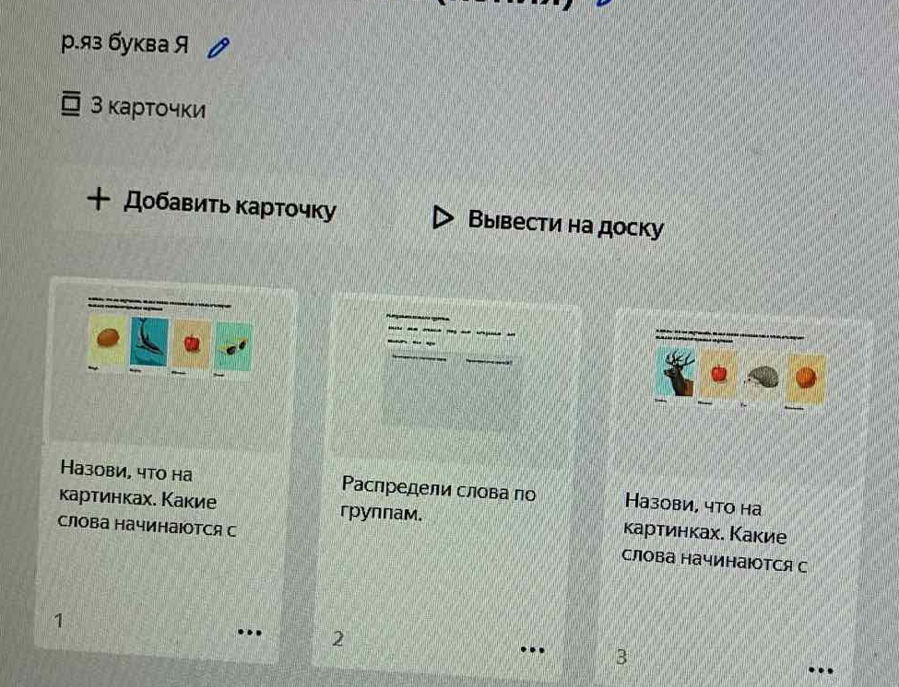  или карточки для индив. работы |  | Регулятивные: сохранять заданную цель, способность к организации, планированию различных видов деятельности (репродуктивной, поисковой, исследовательской, творческой).  Регулятивные:  - Самоконтроль и саморегуляция теоретической деятельности для определения верного и оптимального решения поставленной задачи.
8 | Рефлексия учебной деятельности на уроке. | Чтение стихотворения:  Берегите Россию – нет России другой.  Берегите её тишину и покой,  Это небо и солнце, этот хлеб на столе  И родное оконце в позабытом селе…  Берегите Россию, без неё нам не жить.  Берегите её, чтобы вечно ей быть  Нашей правдой и силой, всею нашей судьбой.  Берегите Россию – нет России другой!  С этими словами трудно не согласиться, равно как и с тем, что каждый человек на Земле должен иметь свою большую и малую Родину.  Продолжите предложение  Сегодня на уроке я понял……  Сегодня на уроке я научился……  Сегодня на уроке мне было интересно……  Сегодня на уроке мне было трудно…… | Дети слушают стихотворение. Анализируют урок. | Личностные:  понимание особой роли России в мировой истории; чувство гордости за принадлежность к данной стране.

